Отдел идеологической работы, культуры и по делам молодёжи
Глусского райисполкома
Глусская центральная районная библиотека

Нам угрожает беда. Эта беда – наркомания.
«Наркотик» (в пер. с греческого) – приводящий в оцепенение, одурманивающий.
Наркомания – болезненное непреодолимое пристрастие к наркотическим средствам, вызывающим нарушение психики, галлюцинации, бред, разрушение всех органов и систем человеческого организма, преждевременная смерть.

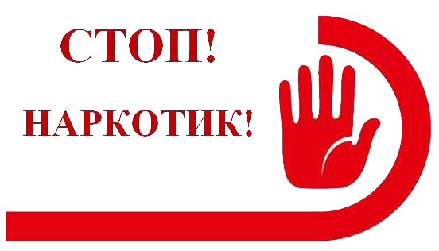
10 хороших причин сказать «НЕТ» наркотикам.
1 - Они дают фальшивое представление о счастье.
2 - Они не дают человеку мыслить за самого себя.
3 - Они часто приводят к несчастным случаям.
4 - Они уничтожают дружбу и любовь.
5 - Они делают человека слабым и безвольным.
6 - Они толкают людей на преступления.
7 - Они являются источником многих заболеваний.
8 - Они рушат семьи.
9 - Они приводят к уродствам детей.
10 - Они – препятствие на пути к духовному развитию.
Отказаться от наркотиков можно только один раз – ПЕРВЫЙ!

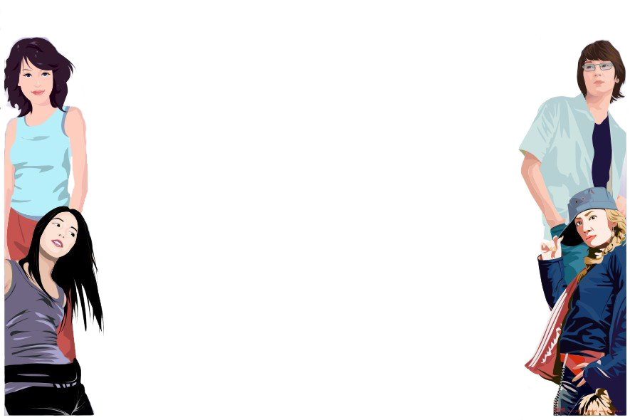
МИФ
Наркотики помогают справиться с жизненными проблемами
МИФ
Существуют «лёгкие наркотики» и они совершенно безвредны

ПРАВДА
Наркологи не разделяют наркотики по степени лёгкости. Тяжёлые последствия вызывает любое наркотическое вещество!

ПРАВДА
Проблем становится ещё больше. Человек в место того, чтобы решать сложные вопросы, устраняется от них. Таким образом, проблемы только усугубляются!

Составитель: Синицына Е.Г.
Ответственный за выпуск: Шевченко Ю.Н.
Тираж 300 экз.
Глуск 2016

